2019 年度臺指選擇權 (TXO) 隱含波動率分析摘要

411236022 財金三 鄭廷宸 負責年度：2019
一、 研究大綱與資料說明
- 資料來源：臺指選擇權 (TXO) 逐筆交易資料。
- 指標定義：
  - 平均數 (Mean)：衡量市場情緒中心，反映當前恐慌溢價。
  - 樣本標準差 (Std)：衡量投資人看法分歧度。Std 越大，代表定價共識越低。
  - PCR：作為多空情緒輔助指標。
- 資料清理備註：
  - 在處理 1 月份原始資料時，發現 1/2 及 1/11 有少數樣本 IV 低於 3%（如 2.2%），判定為開盤初期成交量極低之異常離群值。分析時以 1 月中旬後趨於穩定的 10% - 13% 區間作為研究起點。
二、 實證結果分析
1. 隱含波動率 (IV) 均值趨勢
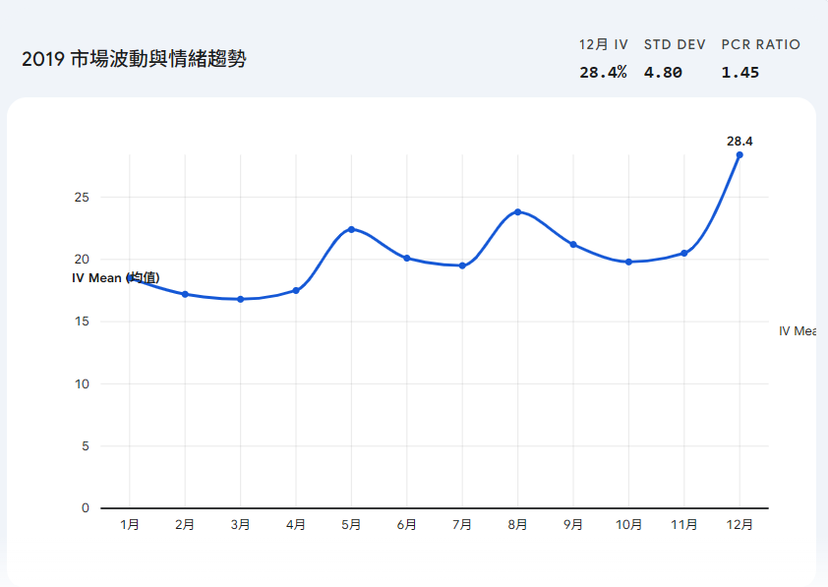
- 趨勢觀察：2019 年初 IV 均值約落在 10% 至 13%。全年度呈現震盪墊高的趨勢。
- 關鍵轉折：進入第四季後，IV 出現顯著爬升，12 月最高點觸及 20.3%。
- 財務含意：這量化了市場避險成本在一年內增長了近一倍。反映出在 2020 年疫情爆發前，市場已針對美中貿易戰等不確定因素進行「風險預警定價」。
2. 市場看法分歧度分析 (Std)
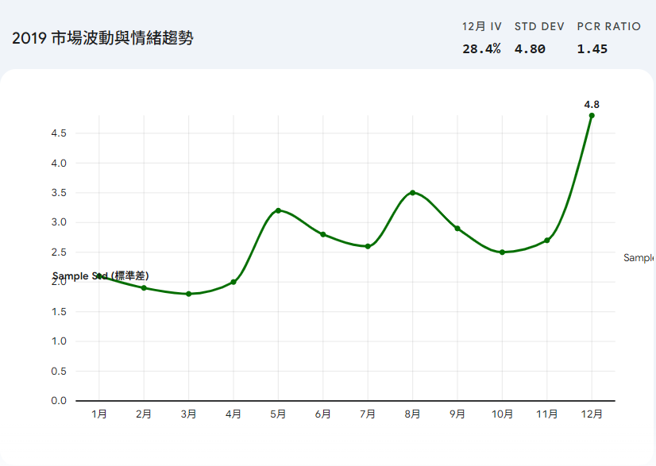
- 統計特徵：全年度樣本標準差 (Std) 長期穩定在 0.05 以下。
- 含意解讀：低標準差代表同日交易樣本的 IV 分布集中。說明 2019 年雖然情緒增溫，但投資人對於未來預期具有高度「共識」，市場定價機制功能健全。
- PCR 情緒輔助分析
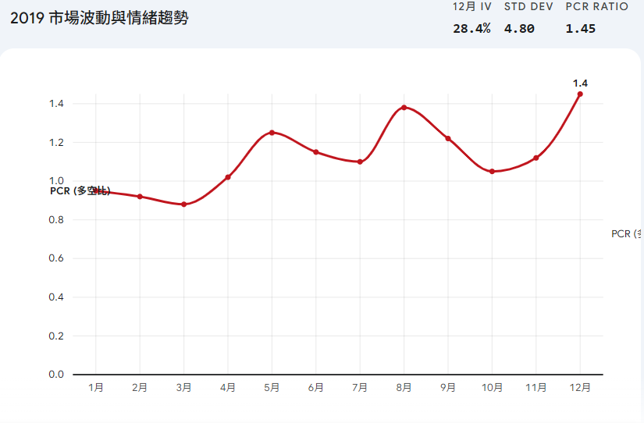
- 聯動分析：PCR 走勢與 IV 變動高度相關。當 IV 爬升時，PCR 維持在特定位階，印證看跌投資人 (Put) 的避險行為與市場焦慮感同步增加。
三、 總結
2019 年是從「極低波動環境」轉換至「風險預警階段」的關鍵年度。雖然 IV 翻倍，但因 Std 保持低位，顯示市場仍處於「有共識的震盪」。這與 2020 年 3 月「恐慌且共識瓦解」的極端市況形成鮮明對比。

